임베디드 시스템 설계

실습 과제 9-1회차

2015004493

김형순

1. UART Register Setting

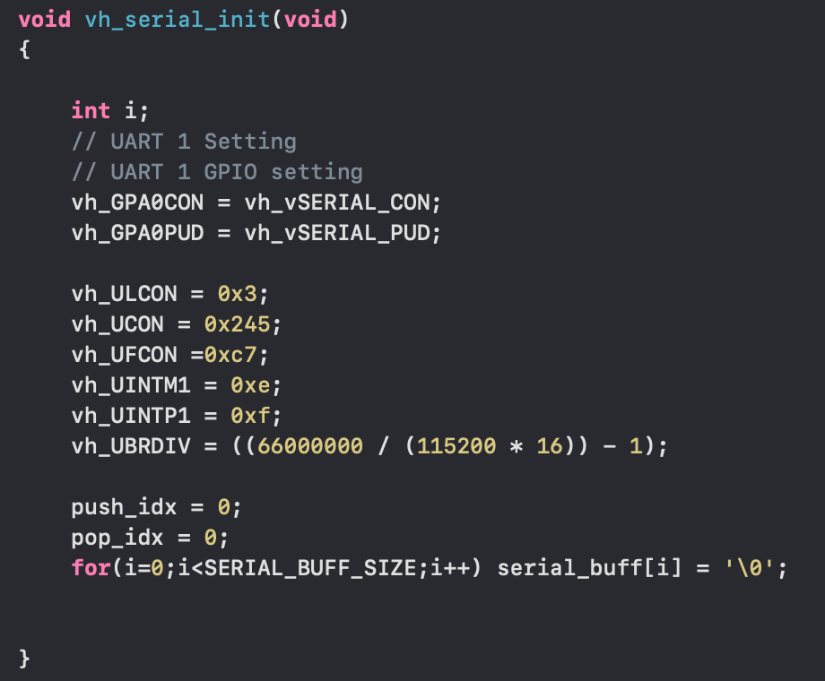

Data sheet 를 참조하여 각 레지스터를 알맞은 설정 값으로 초기화 해주었다.

(컴파일 한 후 minicom 으로 확인 한 화면은 뒤에 timer 와 함께 확인한 화면을 추가했습니다.)

(뒷장에서 계속)

2. Timer Register Setting

vh_timer_init 코드

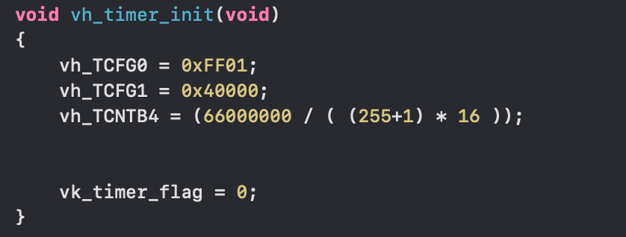

- timer 4 의 prescaler 를 255 로 설정하기 위해 TCFG0 의 [15:8] bit 을 FF 로, [7:0] bit 은 기본값인 01 로 설정했다.

- timer 4 의 divider 를 16으로 설정하기 위해 TCFG1 의 [19:16] bit 를 4로 설정하고, 나머지는 기본값인 0으로 설정하였다.

- timer count 의 최대 값을 설정 할 때에는 1초에 한번 timer interrupt 가 발생해야 하므로 1초에 timer 가 count 하는 횟수인 timer frequency 를 계산하였다.

66MHZ / (prescaler+ 1) / divider = 16113.28125

위 식에 따라 timer frequency 가 계산되었고, 1초에 16113.28125회 count 하므로 1초에 한번 timer interrupt 가 발생하려면 16113.28125 를 내림한 16113 이 timer count 의 최대값이 되어야 하므로 TCNTB4 를 위와같이 설정해 주었다.

Timer 관련 레지스터 주소정의

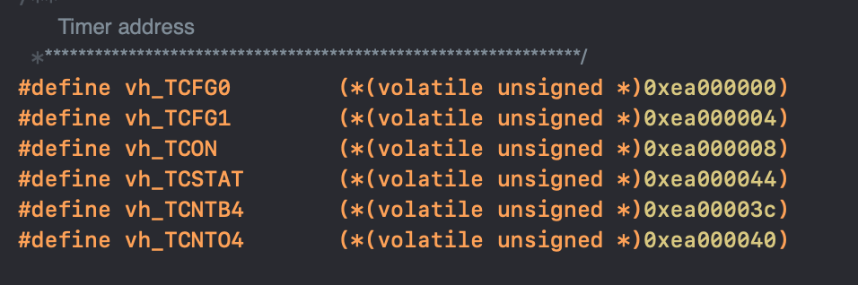

Data sheet 를 참조하여 timer 관련 레지스터의 주소를 위와같이 정의하였다.

Timer 테스트 화면

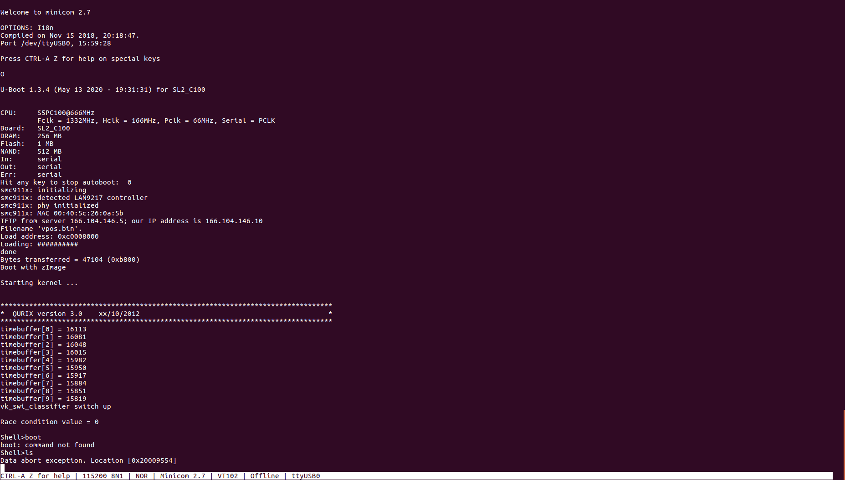

Timer count 의 최대 값인 16113 에서 시간이 지나며 counter 가 줄어들며 timer 가 잘 작동되는 것을 확인 할 수 있었고, UART 설정도 올바르게 되어 ls 를 입력했을 때 화면에 잘 출력되는 것을 확인 할 수 있었다.